НКО «ФОНД ПОДДЕРЖКИВУЗОВСКОГО ОБРАЗОВАНИЯ И НАУКИ
ВЫПУСКНИКОВ-ГУБКИНЦЕВ»

ГОДОВОЙ ОТЧЕТ
2019

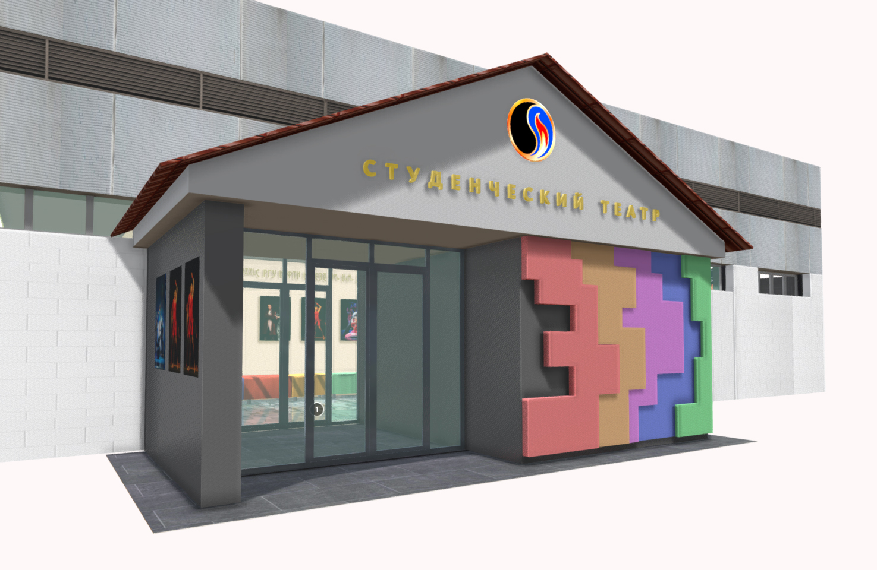

Москва, Ленинский проспект, д.65

Уважаемые члены Правления, уважаемые
участники Фонда выпускников-губкинцев!

Отчетный2019 год в соответствии с Указом Президента Российской Федерациибыл объявлен Годом Театра.В отчетном периоде Некоммерческая организация «Фонд поддержки вузовского образования и науки выпускников-губкинцев» выполнила в полном объеме принятые обязательства по поддержке Губкинского университета, оказав финансовую помощь альмаматер на сумму 20 млн. рублей.
Текущее руководство деятельностью организации осуществлялось Правлением, возглавляемым Действительным государственным советником 1 класса Почетным выпускником Губкинского университета Иваном Матлашовым и Исполнительным заместителем председателя Правления Фонда Почетным выпускником Губкинскогоуниверситета Сергея Виряскиным, оперативное руководство осуществлялось генеральным директором Фонда выпускницейуниверситета Гульнарой Ракиповой.
Попечительский совет некоммерческой организации, возглавляемый Почетным выпускником университета профессором Альбертом Владимировым, в отчетном периоде осуществлял координацию и контроль деятельности Фонда, курировал и финансировалглавные благотворительные программы и проекты Фонда выпускников-губкинцев.
Общественный совет Фонда, возглавляемый Почетным участником Фонда Александром Кочневым, осуществлял консультационную деятельность и поддержку основных благотворительных программ и проектов Фонда.

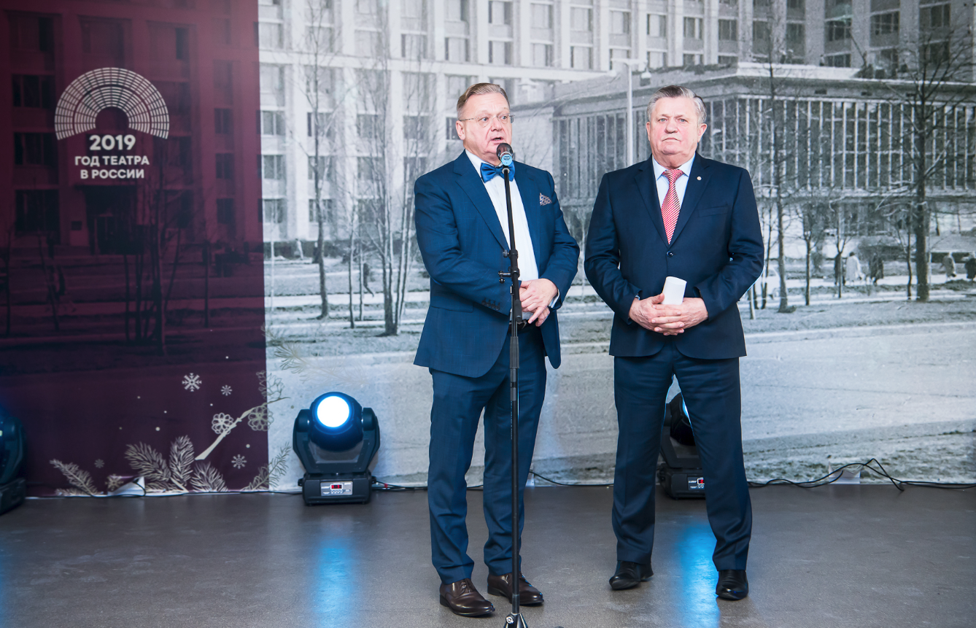

Исполнительный зампред Правления ФондаПредседательПравления Фонда
Сергей ВиряскинИван Матлашов
Аудит деятельности организации за отчетный период проводит аудиторская компания ООО «ВЛАДИНФОРМСЕРВИС».

В 2019 году четырнадцати выпускникам-губкинцамприсвоено звание «Почетный выпускник Губкинского университета».

Проект года Фонда выпускников-губкинцев«Студенческий театр» был посвящен Году театра. Фонд поддержал обращение ректора оказать помощь студгородку и выступил с инициативой о поддержке университетского студенческого театра, базирующегося в студгородке. Благодаря поддержке нефтяников Татарстана, Кубани, газовиков Ямала, Почетных выпускников и благотворителей университета Наиля Маганова, Олега Арно, Сергея Виряскина, Николая Каплуна, Михаила Кийко, Романа Котенко, Ашота Хачатурянца удалось провести полномасштабную реновацию студенческого театра: проведена реконструкция сцены, аппаратной, зрительного зала, входной группы, репетиционных помещений. Личный вклад в дело обновления и оснащения студенческого театравнесличлены Правления Фонда Почетный выпускник университета Владимир Свешников игенеральный директор Фонда Гульнара Ракипова, зампред Общественного совета Фонда профессор Марина Филатова, директор ДК «Губкинец» Ирина Душина, начальник управления по работе в студгородке Почетный выпускник университета Владимир Филатов, архитектор МихаилКорси.

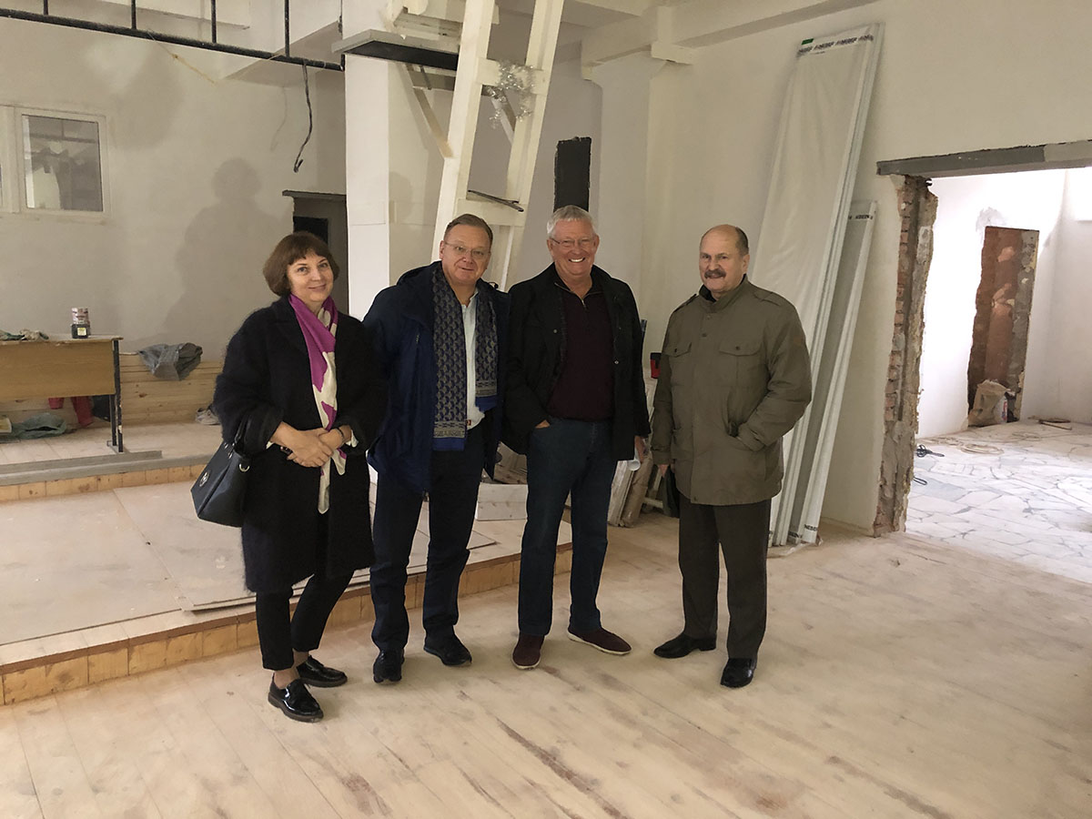

Рабочее совещание на строительной площадке студенческого театра. 8 ноября 2019 г.

Студенческий театр фактически приобрел второе дыхание, и мы вправе надеяться, что наши студенты порадуют нас своими новыми постановками.
Некоммерческая организация «Фонд поддержки вузовского образования и науки выпускников-губкинцев» и участники проекта отмечены Благодарностью Специального представителя Президента Российской Федерации по международному культурному сотрудничеству.

Традиционно главным проектом Фонда является Программа поддержки молодых преподавателей университета, инициатором и активным участником которой является Председатель Попечительского совета Фонда выпускников-губкинцев Почетный выпускник университета профессор Альберт Владимиров, куратором Программы является проректор по учебной работе Председатель Совета по грантам Почетный выпускник университета профессор Владимир Кошелев.
В отчетном периоде, благодаря инициативе нашего выпускника - ректора университета профессора Виктора Мартынова,
- изменен статус гранта молодым преподавателям – теперь это Грант Фонда выпускников-губкинцев и Ученого совет университета;
- увеличен размер годового гранта со 150 до 250 тыс. рублей;
- увеличено количество грантов с 25 до 46.

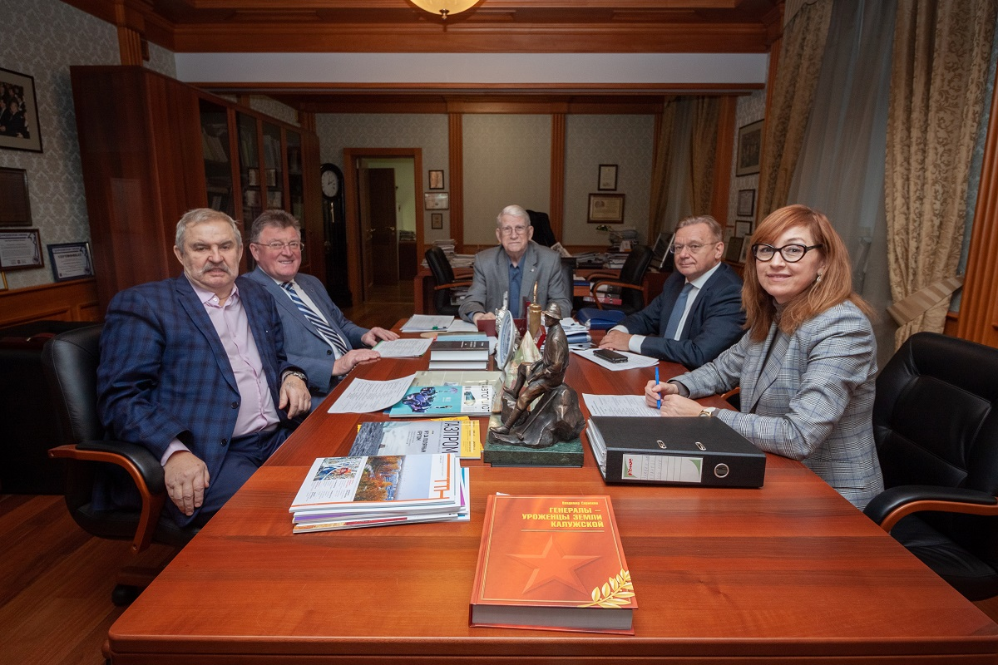

Историческое заседание Совета по грантам, присвоившее гранту новый статус «Грант Фонда выпускников-губкинцев и Ученого совета университета». 28 ноября 2019 г.

В конкурсе на право обладание обновленным грантом в 2019-2020 учебном году приняло участие 55 молодых преподавателей университета, 46 из них решением Совета по грантам выделены Грант Фонда выпускников-губкинцев и Ученого совет университета.
Реализация Программы грантов стала возможной благодаря поддержке наших Почетных выпускников Альберта Владимирова, Ашота Хачатурянца, Александра Джапаридзе, Николая Каплуна, Почетных участников Фонда Вячеслава Кочнева, Евгения Рыбина, Юрия Шамары, компаний «НОВАТЭК», «КНГК-Ильский НПЗ», «Южно-Аксютино», ФКП Завод им. Я.М.Свердлова, Благотворительного фонда «Открытое сердце».

Работу со студенческим активом в отчетном периоде координировала зампред Общественного совета, председатель стипендиальной комиссии Почетный участник Фонда профессор Марина Филатова.
В 2019 году Фондом оказана поддержка студенческому активу, студенческим творческим и спортивным коллективам, популярным среди студентов и гостей университета мероприятиям, таких как: «Мисс - Королева Нефть», «Мистер Газ», «Кубок Университета по футболу».
По итогам конкурса выплачено 20 стипендий студенческому активу - победителям конкурсов, на участие в которых было подано 55заявок.
Одним важнейших направлений деятельности Фонда является поддержка спортивно-массовой работы среди студентов.
В рамках данного направления, начиная с 2005 года, Фонд проводит турнир по футболу на Кубок РГУ нефти и газа (НИУ) имени И.М. Губкина среди команд предприятий ТЭК, приуроченный ко Дню работников нефтяной и газовой промышленности. Куратор направления – член Правления Почетный выпускник Губкинского университета Роман Котенко. Турнир проведен 1 сентября 2019 года в Олимпийском комплексе «Лужники». В турнире приняли участие десять любительских команд, в том числе восемь команд предприятий топливно-энергетического комплекса: ПАО «НК «Роснефть», ПАО «СИБУР Холдинг», ПАО «Татнефть», ПАО «Транснефть», АО «Зарубежнефть», АО «МОСГАЗ», АО «РН-Транс», ООО «Промышленный Трейд Альянс». В розыгрыше Кубка традиционно приняли участие команды студентов и команда выпускников Губкинского университета.
Обладателем Кубка Губкинского университета 2019 года стала команда выпускников университета «Керосинка имени В.Б Ясенева».

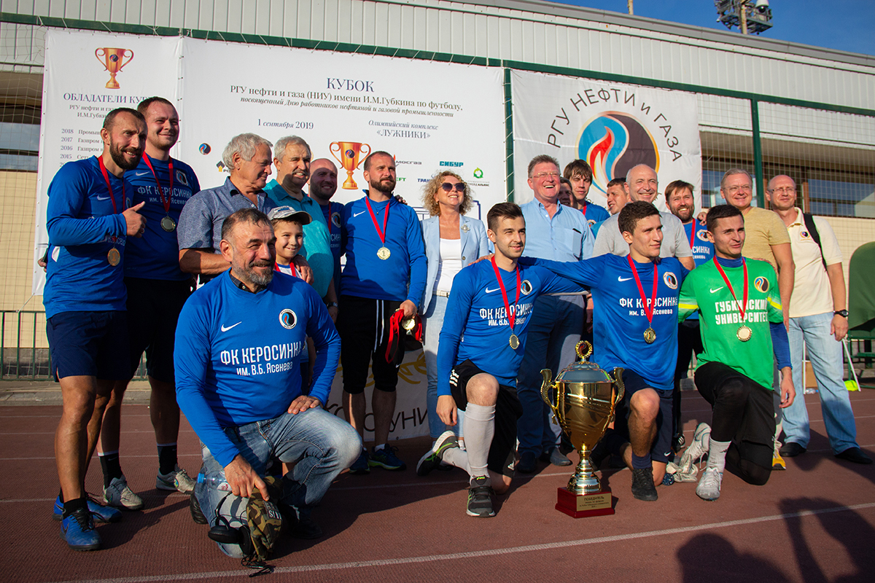

Обладатель Кубка Губкинского университета 2019 года – победитель турнира по футболу среди команд ТЭК команда выпускников-губкинцев «Промышленный трейд альянс». 1 сентября 2019 г.

Фонд выпускников-губкинцевоказал поддержку студенческой хоккейной команде.
Финансовую поддержку студенческого актива, студенческих спортивных и творческих коллективов университета оказали выпускники и благотворители университета Валерий Бессель, Кирилл Богачев, Юрий Борисов, Кирилл Виряскин, Сергей Виряскин, АнузаГатиятуллина, Алексей Забелин, Искандер Закиров, Олег Капустин, Игорь Кацал, Роман Котенко, Владимир Кошелев, Александр Кузнецов, Виталий Ларшин, Иван Матлашов, Александр Полищук, Гульнара Ракипова, Владимир Свешников, Михаил Силин, Михаил Ставский, Ольга Старовойтова, Олег Терещенко, Андрей Третьяков, Людмила Юмашева, компании «Газпром экспорт», «Зарубежнефть», «МОСГАЗ», «НОВАТЭК», «Промышленный Трейд Альянс», «Роснефть», «РН-Транс», «СИБУР Холдинг», «Татнефть», «Татнефть-АЗС-Запад»,«Транснефть», «Южно-Аксютино».
Важное значение Фонд выпускников-губкинцев придает поддержанию материально-технической базы альма матер. В текущем году Фонд выделил финансовую помощь кафедре переработки нефти, пострадавшей после пожара, военной кафедре, кафедре органической химии и химии нефти на приобретение лабораторного оборудования и приборов.
Мы признательны благотворителям университета, оказавшим поддержку университету в укреплении материально-технической базы, а именно предприятиям и организациям «Газпром трансгаз Сургут», «ГазпромнефтьАэро», «КНГК-Ильский НПЗ», «Мособлгаз», БФ «САФМАР», «Южно-Аксютино».

В 2019 году увидел свет 8-й выпуск журнала выпускников-губкинцев «АЛЬМАНАХ» (главный редактор Почетный выпускник Сергей Виряскин), на страницах которого выпускники, руководители и специалисты предприятий нефтегазовой отрасли и университета изложили актуальные вопросы, волнующие современного специалиста в своей сфере деятельности.

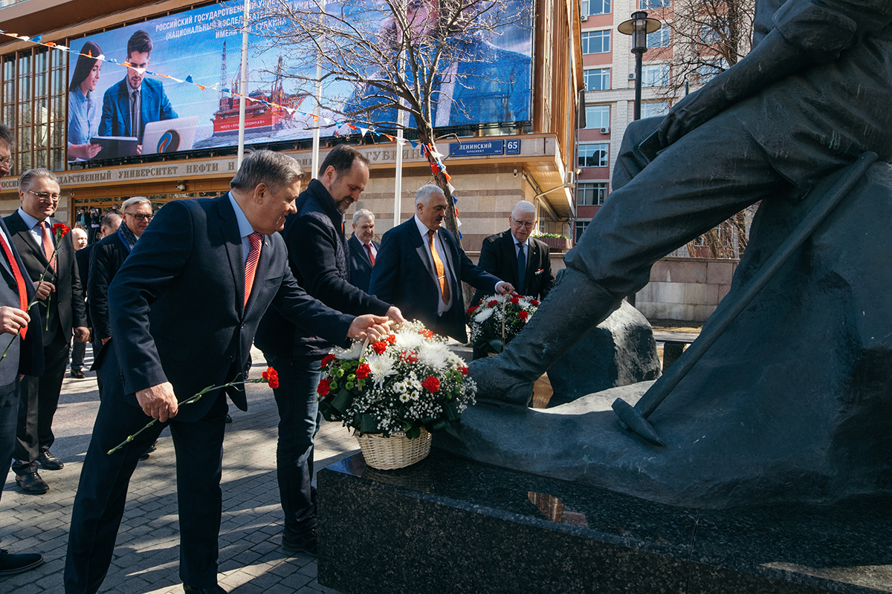
РуководителиФонда выпускников-губкинцев возлагают цветы к памятнику основателя университета - академику И.М.Губкину. 17апреля 2019 г.

Наряду с отмеченными выше программами и благотворительными проектами в отчетном периоде выпускниками-губкинцамиоказана финансовая поддержка альма матерпо следующим проектам:
- День Губкинца
- Выпускной 2019 года
- Конкурс «Мисс Нефть»
- Конкурс «Мистер Газ»
- Новогодний вечер Губкинского университета.

В отчетном году в финансировании проектов Фонда выпускников-губкинцев приняли участие 105юридических и физических лиц, признанные Благотворителями РГУ нефти и газа (НИУ) имени И.М. Губкина 2019 года.

БЛАГОТВОРИТЕЛИ ГУБКИНСКОГО УНИВЕРСИТЕТА 2019 ГОДА

Абдулнасыров Вадим Рамильевич– выпускник 2004 года факультета ХТиЭ
Акопов Евгений Олегович-выпускник 2001 года факультета ХТиЭ
Бессель Валерий Владимирович – выпускник 1980 года факультета АиВТ
Богачев Кирилл Юрьевич – выпускник 2005 года факультета РНГМ
Богданов Александр Евгеньевич – выпускник 2015 года факультета ХТиЭ
Борисов Юрий Михайлович – выпускник 1983 года факультета ИМ
Виряскин Кирилл Сергеевич - выпускник 2006 года факультета ЭУ
Виряскин Сергей Евгеньевич – выпускник 1983 года факультета ИМ
Владимиров Альберт Ильич – выпускник 1963 года факультета ИМ
ГазизулинаАлияШаихзяновна – выпускница 2007 года факультета ХТиЭ
Газпром добыча Ямбург, ООО - Генеральный директор О.Б. Арно
Газпром трансгаз Сургут, ООО – Генеральный директор О.В. Ваховский
Газпром экспорт, ООО – Генеральный директор Е.В. Бурмистрова
Газпромнефть-Аэро, АО - Генеральный директор В.Е. Егоров
Газпромнефть-Битумные материалы, ООО – Генеральный директор О.Д. Орлов
Гайнетдинова Алсу Наильевна - выпускница 2009 года факультета ХТЭ
ГатиятуллинаАнузаКасимовна – выпускница 1983 года факультета ГГНГ
Гладких Николай Алексеевич – выпускник 1987 года факультета ХТЭ
Глазман Михаил Михайлович
Джапаридзе Александр Юльевич – выпускник 1977 года факультета ГиГНиГ
Егорова Ирина Анатольевна
Ерина Анастасия Николаевна - выпускница 2012 года факультета ЭУ
Забелин Алексей Григорьевич – выпускник 1977 года факультета ХТЭ
Завод имени Я.М.Свердлова, ФКП – Генеральный директор В.Е.Рыбин
Закиров Искандер Сумбатович – выпускник 1984 года факультета АиВТ
Зарубежнефть, АО – Генеральный директор С.И. Кудряшов
Зенцов Кирилл Александрович-выпускник 2013 года факультета ХТЭ
Злотников Юрий Леонидович-выпускник 1971 года факультета ХТЭ
Зуйков Александр Владимирович-выпускник 2009 года факультета ХТЭ
Каплун Николай Николаевич – выпускник 1973 года факультета РНГМ
Капустин Владимир Михайлович – выпускник 1970 года факультета ХТиЭ
Капустин Олег Евгеньевич – выпускник 1982 года факультета ИМ
Кацал Игорь Николаевич- выпускник 1987 года факультета ИМ
Квалитет, НПП, ООО - Директор А.В. Дементьев
Кийко Михаил Юрьевич – выпускник 2008 года программы МБА
КНГК-ИНПЗ, ООО - Президент Ю.А. Шамара
Корси Михаил Юрьевич – Архитектор
Котенко Роман Алексеевич – выпускник 1985 года факультета РНГМ
Кочнев Александр Вячеславович – Председатель Общественного совета ФВГ
Кочнев Евгений Александрович - выпускник 2002 года факультета РНГМ
Кошелев Владимир Николаевич – выпускник 1975 года факультета ХТЭ
Кузнецов Александр Михайлович – выпускник 1978 года факультета РНГМ
Ларшин Виталий Владимирович – выпускник 2011 года факультета ИМ
ЛУКОЙЛ-Волгограднефтепереработка, ООО – Генеральный директор А.П. Иванов
Маганов Наиль Ульфатович – выпускник 1983 года факультета ИМ
Максименко Александр Федорович – выпускник 1976 года факультета АиВТ
Мартиросов Вячеслав Рубенович
Мартынов Виктор Георгиевич – выпускник 1975 года факультета ГГНГ
Матлашов Иван Андреевич – выпускник 1977 года факультета ИМ
Махин Дмитрий Юрьевич-выпускник 2007 года факультета ХТЭ
Мособлгаз, АО – Генеральный директор Голубков Д.А.
МОСТОП+, ООО
Мусолов Станислав Николаевич - выпускник 2010 года факультета ЭУ
Никульшин Павел Анатольевич
НОВАТЭК, ПАО –Л.В. Михельсон, Т.С. Кузнецова, Н.Ф. Кирянина
ОНХ-Холдинг, ООО - Генеральный директор А.А. Бабынин
Орденов Геннадий Иванович - выпускник 1984 года факультета ГГНГ
Открытое сердце, БФ Помощи и соц.поддержки - Президент Е.Г. Джапаридзе
Пакер, НПФ, ООО - Директор М.М. Нагуманов
Панкова Е.Г.
Пархомчук Екатерина Васильевна
Пермнефтегеофизика, ПАО – Управляющий директор И.Ф. Шумский
Петротех, ООО–Генеральный директор Т.В. Шестакова
Полищук Александр Валентинович – выпускник 1997 года факультета АиВТ
Попкова Виктория Вячеславовна - выпускница 2014 года факультета ХТЭ
Мосгаз, АО, ППО работников
Предтеченская Анна Александровна
Промышленный Трейд Альянс, ООО – Генеральный директор В.А. Фоменко
Ракипова Гульнара Рустамовна – выпускница 1997 года факультета ЭУ
Растопчин Михаил Александрович - – выпускник 2006 года факультета ИМ
РН-Транс, АО – Генеральный директор А.М. Харченко
Роснефть, НК, ПАО – Главный исполнительный директор И.И.Сечин
Рыбин Евгений Львович – Генеральный директор АО «Южно - Аксютино»
САФМАР, БФ- Директор Л.Ю. Калачева
Свешников Владимир Иванович – выпускник 1979 года факультета АиВТ
СИБУР Холдинг, ПАО –Председатель Правления Д.В. Конов
Силин Михаил Александрович – выпускник 1978 года факультета ХТЭ
Скорняков Дмитрий Николаевич
Смирнова Лариса Алексеевна - выпускница 1971 года факультета ХТЭ
Соченко Михаил Константинович
Ставский Михаил Ефимович
Старовойтова Ольга Николаевна – выпускница 1973 года факультета АиВТ
Столоногов Игорь Иванович - выпускник 1979 года факультета ХТЭ
Столоногова Татьяна Игоревна - выпускница 2013 года факультета ХТЭ
Стремоухов Игорь Александрович
Ступак Сергей Викторович
Татнефть, ПАО – Генеральный директор Н.У. Маганов
Татнефть-АЗС-Запад, ООО – Генеральный директор Р.Р. Багаутдинов
Терещенко Олег Валерьевич – Генеральный директор АО «Роснефтефлот»
Тимин Евгений Николаевич - выпускник 2008 года факультета ХТЭ
Транснефть, ПАО – Президент Н.П. Токарев
Третьяков Андрей Викторович - выпускник 1992 года факультета АиВТ
Филатова Марина Николаевна – зав.кафедрой философии и социально-политических технологий РГУ нефти и газа (НИУ) имени И.М. Губкина
Хабибулин Роман Шамильевич
Хакимов Роман Вильевич - выпускник 2009 года факультета АиВТ
Хачатурянц Ашот Рафаилович – выпускник 1992 года факультета ЭУ
Хурамшин Ринат Талгатович- выпускник 1981 года факультета ХТЭ
Черемисина Диана Сергеевна
Чернышева Елена Александровна
Шамара Юрий Алексеевич – Президент ООО «КНГК-ИНПЗ»
Шейнбаум Виктор Соломонович - выпускник 1966 года факультета АиВТ
Эргашев Расул Кулдошбаевич
Южно-Аксютино, АО – Генеральный директор Е.Л. Рыбин
Юмашева Людмила Николаевна - предприниматель, основатель Института традиционной восточной медицины
ЯгафаровАзатФердинандович – выпускник 1984 года факультета ЭУ

В заключении хотим поблагодарить членов Правления, Попечительского и Общественного советов, участников Фонда выпускников-губкинцев, благотворителей университета за поддержку университета и пожелать всем процветания на благо отечественного нефтегазового образования, родной альма матер.

Иван Матлашов, Сергей Виряскин

